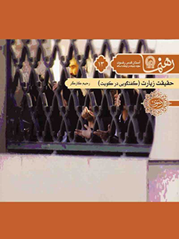

رهنما 13 حقیقت زیارت گفتگویی در کویت


ghaemiyeh.com

فهرست مطالب
مشخصات کتاب 4
اشاره 5
حقیقت زیارت 8
درآمد 10
گفت و گویی در کویت 16
پایان سخن 36
برای مطالعۀ بیشتر 39

مشخصات کتاب
عنوان و نام پدیدآور:حقیقت زیارت: گفتگویی در کویت / گردآورنده معاونت تبلیغات و ارتباطات اسلامی.
مشخصات نشر:مشهد: انتشارات قدس رضوی، ۱۳۹۱.
نویسنده : رحیم کارگر
مشخصات ظاهری:۴۰ ص.
فروست:رهنما
شابک:978-600-299-001-3
وضعیت فهرست نویسی:فیپا
یادداشت:کتابنامه.
موضوع:زیارت و زائران -- دفاعیه‌ها و ردیه‌ها
موضوع:زیارت و زائران -- فلسفه
شناسه افزوده:موسسه انتشاراتی قدس رضوی
شناسه افزوده:آستان قدس رضوی. معاونت تبلیغات و ارتباطات اسلامی
رده بندی کنگره:BP۲۲۶/۷/ح۷ ۱۳۹۱
رده بندی دیویی:۲۹۷/۷۶
شماره کتابشناسی ملی:۲۸۸۲۰۴۳

اشاره
تصویر

تصویر
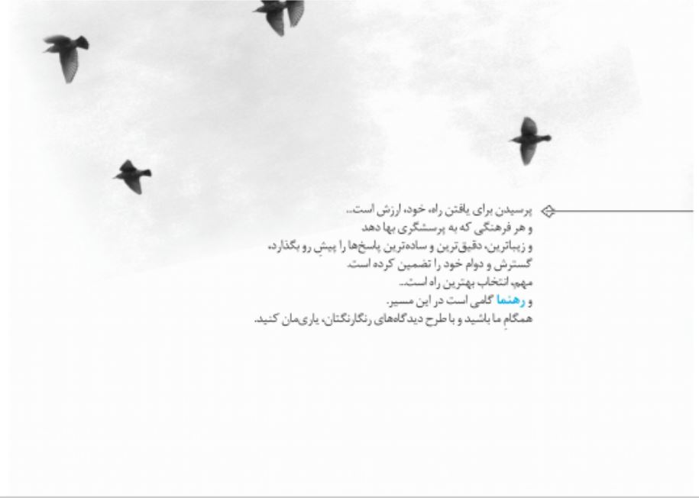
تصویر


حقیقت زیارت
در مناظرۀ پیشِ رو که در کشوری خارجی رخ داده است، درصدد پاسخگویی به چند پرسش هستیم:
1.
زیارت چه پیشینه ای در اسلام دارد و چه ریشه هایی حتی در منابع اهل سنت؟
2.
فرق زیارت با اعمال بت پرستان چیست؟ مرز آن دو کدام است؟
3.
زیارت چه فلسفه و حکمتی دارد؟
4.
سفر برای زیارت مشمول چه حکمی است؟
تصویر
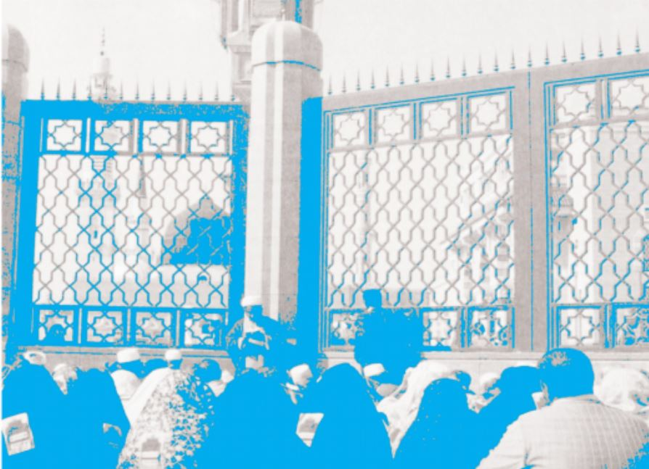

درآمد
زیارت یعنی رفتن به حضور کسی و او را ملاقات کردن. زیارت در لغت، به معنای مطلق دیدار یا دیدارکردن با شخص بزرگی است؛ ولی در عرف دینی، بیشتر بر تشرّف به مکانهای مقدس، برای کسب فیض و معنویت اطلاق میشود. زیارت در فرهنگ قرآن و احادیث پیشوایان معصوم، جایگاه مقدّسی دارد که در جدول برنامه های عبادی، جزو واجبات یا مستحبات به شمار می آید؛ برای مثال، زیارت خانۀ خدا که به صورت حج تمتّع یا عمره انجام میشود، ازجمله زیارت های واجب یا مستحب است و فضیلت بسیار دارد. زیارت حرم رسول اکرم در مدینۀ منوره و قبور پاک هریک از امامان معصوم نیز بسیار ارزنده است. این زیارات بهاین معناست که زائر به ملاقات و دیدار زیارت شونده برود و پیش او حاضر شود.
آنچه از مجموع زیارات و روایات به دست می آید، این است که رحمت خدا بیشتر و پیشتر از غضب اوست و خداوند برای همۀ انسانها و حتی برای کسانی که خطاکارند، اول
راه هدایت را باز میگذارد؛ مگر آنکه خطاها به قدری تکرار شود که انسان نفس هدایت پذیر خود را از دست بدهد. پیامبر و امامان و اولیای خداوند نیز همین روش را دارند؛ یعنی جاذبۀ هدایتی آنان بیشتر و پیشتر است و همه را می پذیرند؛ حتی کسانی را که خطاکار باشند. چه بسا آنان میل و رغبت معنوی را به طور تکوینی در دل پیروان خود به وجود آورند؛ یعنی کسانی که مشمول لطف و رحمت شده اند و رو به سوی خداوند آورده اند یا موفق به زیارت شده اند. اینگونه افراد دو گروه می شوند: برخی معنویاتشان بیشتر میشود یا از خطای گذشته پشیمان می شوند که در این صورت، لطف و رحمت به سوی آنان بیشتر سرازیر میشود؛ اما برخی نه تنها اصلاح نمی شوند، بلکه چه بسا از عنوان حاجی و کربلایی سوءِاستفاده میکنند. اینان علاوه بر اینکه از بهره های معنوی محروم می شوند و لذت مناجات و زیارت را نمی چشند، نزد مردم نیز احترام خود را از دست می دهند و در آخرت نیز سودی نخواهند داشت.
به طور قطع، زیارت پیامبر اکرم و ائمۀ معصومان آثار و اجر فراوان دارد و عرض ارادت کردن به آنان و رفتن به زیارت آنان، نوعی ارتباط معنوی بین زائر و ائمه است. بنابر آنچه از روایات استفاده میشود، ائمۀ معصوم حاضر و ناظر بر اَعمال ما هستند و به خصوص، عنایت خاص به کسانی دارند که به زیارت قبورشان میروند. در زیارت اذن دخول به حرم پیامبر و ائمۀ معصوم می گوییم: وَ أعْلَمُ أنَّ رَسولَکَ وَ خُلَفائَکَ اَحیاءٌ عِندَکَ یُرزَقون، یَرَونَ مَقامی وَ یَسمَعونَ کَلامی وَ یَرُدُّونَ سَلامی؛ (= [خدایا] میدانم که پیامبر تو و خلیفه های تو زنده اند، نزد تو و متنعم اند و میبینند جایگاه مرا و میشنوند کلام مرا و جواب میدهند سلام مرا.)
در روایات رسیده از پیامبر خدا و اهلبیت، دربارۀ فضیلت زیارت معصومان و آداب آن و گروهی از عبادات و احکام حرمشان، روایات متعدد و متنوعی وجود دارد که محدثان بزرگ در ثبت و ضبط آنها کوشیده اند؛ به خصوص درزمینۀ زیارت امام رضا علیه السلام
روایات فراوانی نقل شده است. امام باقر از جدّش، امیرالمؤمنین نقل کرده است که پیامبر فرمودند: «پارهای از پیکر من در خراسان دفن خواهد شد؛ هر گرفتاری که او را زیارت کند، خدا ناراحتی او را برطرف سازد و هر گنهکاری که به زیارت او رود، خداوند گناه او را ببخشد.»
حسین بن زید گوید از امام صادق شنیدم که می فرمود: «مردی از نسل فرزندم موسی قیام خواهد کرد که هم نام امیرالمؤمنین است و در سرزمین طوس که در خراسان است، دفن خواهد شد. او در همان جا، با زهر کشته میشود و غریبانه به خاکش میسپارند. هرکه او را با معرفت زیارت کند، خداوند او را هم سان کسانی که پیش از پیروزی، بخشش و پیکار
کرده باشند، پاداش خواهد داد.»
امام رضا نیز فرموده اند: «هرکس که دوری سفر را بر خود بپذیرد و به زیارت من آید، در روز قیامت در سه جایگاه به نزد او خواهم شتافت تا او را از تنگنا درآورم: آنجایی که نامۀ اعمال دستبهدست میشود و در صراط و هنگام سنجش اعمال.»
درهرحال، زیارت جایگاه بسیار مهمی در هندسۀ معرفت دینی دارد و شکوه و فروغ ارزشمند آن، دلها و جان ها را جلا میدهد و نورانی میسازد؛ اما درعین حال، گاهی افراد و گروههای مختلف شبهات و پرسش هایی با نیات متفاوت مطرح میکنند که نیاز به پاسخگویی دارد و بایستۀ گفت وگو و بررسی است.
تصویر
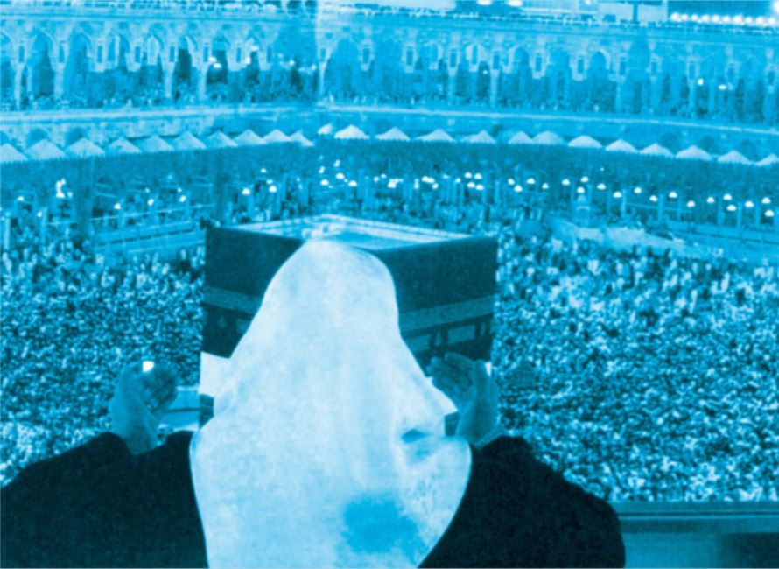

گفت و گویی در کویت
تصویر
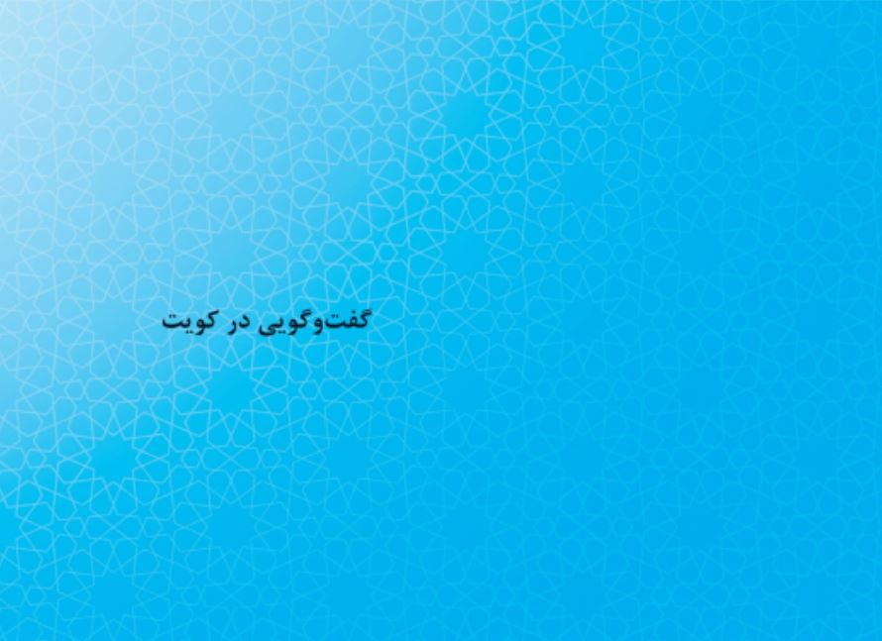
خالد: این برنامه های جنجالی که شما شیعیان به وجود می آورید، برای چیست؟
صادق: کدام جنجال؟ کدام برنامه؟
•
اینکه به زیارت می روید.
•
اشکالی در این کار میبینی؟
•
این کار حرام و در شمار شرک به خداوند است.
•
حرام؟! شرک؟! این تهمت بسیار بزرگی است؛ آن هم دربارۀ گروهی که ازنظر فرهنگی، بسیار غنی و در عمل به دستورهای دینی، سرآمدِ همگان اند. این سخنان تو یا از روی بی اطلاعی است یا جبهه گیری متعصبانه و ناشی از تبلیغات سوء و شدید علیه شیعه. تو آدم باسواد و تحصیلکرده ای هستی و باید به دنبال حقیقت باشی نه تهمت و دشنامگویی.
•
به نظر تو این گفتۀ من ناشی از تعصبات بی اساس مذهبی است؟
•
به یقین غیر از این نیست؛ و گرنه انسان منصف و بااطلاع اینگونه حرف نمیزند، و لو
اینکه کاری مخالف نظر او صورت گیرد.
•
چگونه به این نتیجه رسیدی؟
•
این موضوع را براساس نصوص دینی بررسی می کنیم تا ببینیم راه حق کدام است. اتفاقاً ما اِشکال اساسی داریم که چرا برخی از مسلمانان خود را از فیض زیارت اولیای الهی و صالحان محروم کرده اند و با ترویجیافتن شعائر دینی و بزرگداشت اولیای دین مخالف اند؟
•
من آمادهام؛ زیرا میدانم زیارت اهل قبور شرک است.
•
چگونه این کار را شرک میدانی؟ مگر زیارت قبر صالحان پرستش و عبادت آنان است یا قراردادن شریک برای خداست یا کاری مغایر با دستورهای الهی و قرآنی است؟
•
از آنرو که به اَعمال مشرکان بت پرست شبیه است.
•
آه، تو ازاین رو آن را شرک میدانی؟
•
آری، آنان همانند مشرکان که گرد بت ها جمع می شوند، در کنار قبرها گرد می آیند.
•
بنابراین، تمام مسلمانان و تمام مردم مشرکاند و تو نیز مشرکی.
•
[شگفت زده] چرا؟! چرا به من تهمت میزنی؟
•
آیا به سفر حج رفته ای؟
•
به لطف خدا چندین بار مشرّف شدهام.
•
در مسجدالحرام نیز نماز خوانده ای؟
•
به فضل الهی، آری.
•
حتماً دیدهای که مسلمانان به هنگام نماز، همگی رو به کعبه دارند؛ اما گروهی پشت به مغرب و دست های پشت به جنوب و عده ای پشت به شمال ایستاده و نماز میخوانند.
•
آری، دیدهام و خود نیز چنین کرده ام.
•
اگر حرف پیشین تو درست باشد، پس نتیجه می گیریم که همۀ مسلمانان مشرک اند.
•
چرا؟
•
زیرا روکردن به کعبه در حال عبادت، همانند روکردن بت پرستان به بت هایشان است؛ با این فرق که آنان در حال پرستیدن بت، رو به سوی بت های دست ساختۀ خود می کنند و گرد آنها جمع می شوند و تو در آن حال، به سوی خانۀ ساخته شده از سنگ رو میکنی.
•
فرق بزرگی میان روکردن من به کعبه و روکردن بت پرستان به بت هایشان وجود دارد.
•
چه فرقی؟
•
وقتی من و دیگر مسلمانان در حال نماز، رو به سوی کعبه می کنیم، به این معنا نیست که آن را به جای خدا می پرستیم؛ بلکه برای انجام دادن فرمان الهی چنین می کنیم. اما بت پرستان به سبب آنکه بت ها را به جای خدا برگزیده اند، آنها را می پرستند و هنگام عبادت، رو به آنها می ایستند. بنابراین، آنها هنگام عبادت رو به بت ها کرده و با تمام وجود، آنها را می پرستند؛ ولی ما در حال نماز، رو به سوی خدا می کنیم. به این سبب، کار آنها شرک آشکار است؛ اما آیا ما که برای انجام دادن فرمان الهی رو به کعبه نهادهایم، مشرک
هستیم؟ تفاوت میان عبادت ما و عبادت آنها، از زمین تا آسمان است.
•
بنابراین، شباهت در رفتار عامل شرک نیست و آنچه سبب میشود تا کار بت پرستان شرک باشد، انگیزه و نیت آنان در پرستیدن بت ها است؛ نه صِرف عملی که انجام میدهند. ازسوی دیگر، آنچه سبب شده است که رویکردن تو به سوی کعبه عملی مشرک انه نباشد، نداشتن قصد پرستش کعبه است.
•
همینطور است.
•
ما شیعیان و دیگر مسلمانان در مسجدالنبی، با عشق و علاقه مرقد پیامبر را زیارت می کنیم و به هنگام زیارت آن حضرت و سایر بزرگان و امامان، هرگز نیت پرستیدن آنان را نداریم. اگر بتوان میان اعمال ما و مشرکان مقایسه کرد، فقط یک شباهت سادۀ رفتاری دیده میشود. وانگهی، فقط شباهت رفتاری که فاقد انگیزۀ پرستش غیرخدا باشد، زیارت قبور را نه حرام و نه شرک آلود میکند. در حدیثی نیز چنین آمده است: «براساس
نیت ها[ست که] پاداش یا کیفر اَعمال داده می شود.»بر این اساس، اگر عملی برای پرستش غیرخدا انجام شود، شرک و اگر چنین نیتی در میان نباشد، جایز است.
•
[پس از اندیشهای عمیق و طولانی] بهنظر میرسد، آنچه گفتی درست است؛ تو مسئلۀ مهمی را برای من روشن کردی. اتفاقاً در سفری به اروپا، کسی به من گفت: «شما مسلمانان نیز بتپرستی میکنید و گرد خانۀ سنگی میچرخید؟» من به او توضیح دادم که این به دستور خدا و برای عبادت او در خانه اش است و ما فقط خدا را عبادت می کنیم. حال پرسشی دارم.
•
بپرس.
•
تا اینجا دریافتم که زیارت قبور حرام نیست و به کار بت پرستان نیز شباهت ندارد؛ اما
چرا شما شیعیان به این کار اهمیت فراوان میدهید و دلیل آن چیست؟
•
ما به این کار اهمیت میدهیم، چون دستوری دینی است و ثواب و پاداش بسیاری برای آن درنظر گرفته شده است. علاوهبراین، طبق دستور قرآن، تعظیم و بزرگداشت اولیا، از شعائر بزرگ الهی است که این با حضور در مرقد آنان به دست می آید. البته زیارت، اسرار و آثار فراوانی دارد که در فرصتی مناسب، دربارۀ آن بحث خواهیم کرد.
•
یعنی تو میگویی این کار مستحب است و پاداش دارد؟
•
آری، این کار هم مستحب و هم طبق دستور خود رسول گرامی اسلام است.
•
آیا حدیثی وجود دارد که بر مستحببودن زیارت قبر پیامبر و قبر صالحان دلالت کند؟
•
قبل از نقل روایات، باید بدانی که عموم مسلمانان به زیارت قبر صالحان و نزدیکان خود میروند و در بیشتر کشورهای اسلامی، آثار باشکوهی برای آنها ساخته شده است؛
برای مثال، در الخلیل اردن، قبر حضرت ابراهیم و نزدیک عمان، قبر حضرت موسی قرار دارد. اهل سنت به زیارت قبر ابوحنفیه و عبدالقادر در بغداد و ابوهریره در مصر می روند و بسیار برای آنها احترام قائل اند. این نهی و منع نیز فقط ازطرف فرق های ساختگی صورت میگیرد و با تبلیغات شدید و خشونت فراوان در مدینه اِعمال میشود.
•
آری، من در مصر بودم و آنجا زیارتگاهی دیدم که همۀ مسلمانان به آنجا می رفتند. بهتر است برایم روایتی بخوانی.
•
دراین زمینه، روایات فراوانی هست که براساس آنها، عمل پیامبر و سیرۀ مسلمانان از صدر اسلام تا امروز، بر مستحب بودن زیارت قبور تأکید دارد. براساس روایتی، خود پیامبر نیز به زیارت قبور شهدای احد میرفتند.در سنن نسائی و سنن ابن ماجه آمده
تصویر
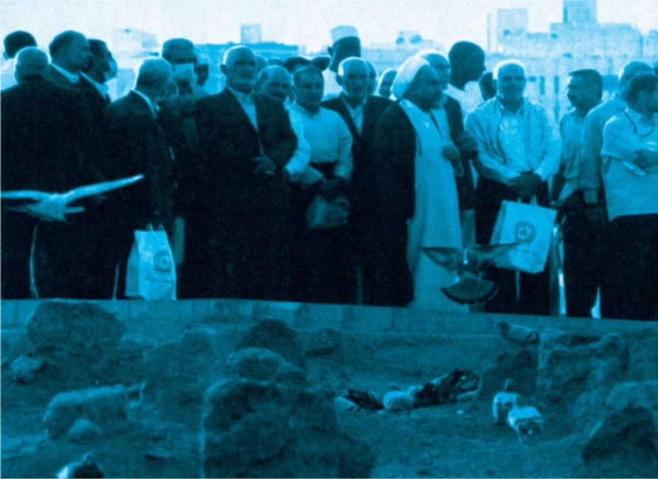
است که رسول خداˆ میفرمودند: زُورُوا القُبورَ فَإنَّها تُذَکِّرُکُمُ الآخِرَة؛ (= به زیارت قبور بروید؛ زیرا آخرت را بهیاد شما می آورد.)دربارۀ خود آن حضرت نقل شده است که ایشان به زیارت قبر مادرشان، آمنه بنت وهب رفتند و در کنار قبر مادر گریستند و اطرافیان نیز به گریه افتادند.
•
آیا همۀ اینها را اهل سنت نقل کرده اند؟
•
آری، اینها در منابع اهل سنت وجود دارد و دهها برابر بیشتر از این، در منابع روایی ما وجود دارد که اهمیت زیارت قبور صالحان را میرساند؛ برای نمونه، نقل کرده اند که امامحسن مجتبی از رسول گرامی اسلام پرسیده بودند: «پدرجان، پاداش کسی که شما را زیارت کند چیست؟» ایشان در پاسخ این پرسش فرموده بودند: «فرزندم، هرکه زنده و مردۀ مرا یا پدر تو و برادرت و خودت را زیارت کند، بر من است که در روز قیامت دیدارش
کنم و او را از گناهانش نجات دهم.»
•
این روایات، تکاندهنده و جالب است؛ آیا روایتهای دیگری نیز میتوانی برایم نقل کنی؟
•
آری، نمونۀ این روایات فراوان است که نشاندهندۀ اهتمام پیامبر به زیارت قبور است؛ همچنین فاطمه، دختر پیامبر و حضرت علی و صحابه نیز به زیارت قبور میرفتند. طلحةبن عبدالله میگوید: «با رسول خدا، در مدینه، برای زیارت قبور شهدا خارج شدیم.»صحیح مسلم نیز از عایشه نقل میکند: «پیامبر آخر شبها به سوی بقیع میرفتند و بر اهل بقیع اینگونه سلام میکردند: اَلسَّلامُ عَلَیکُم دارَ قومِ المُؤمنین.»حاکم نیشابور به سند خود نقل می کند که فاطمۀ زهرا در زمان حیات پدرشان، روزهای جمعه به زیارت
قبر عمویشان حمزه میرفتند و در آنجا نماز می خواندند و گریه می کردند.
البته این روایات به غیراز آنهایی است که پیامبر توصیۀ فراوان به زیارت قبر خود کرده و پاداش هایی نیز وعده داده اند؛ ازجمله دار قطنی از عبدالله بن عمر نقل می کند که رسول خدا خاطرنشان می کنند: «هرکس قبر مرا زیارت کند، شفاعت من شامل او می شود.»بیهقی نیز از انس بن مالک نقل می کند که پیامبر فرمودند: «هرکس مرا در مدینه با اخلاص زیارت کند، روز قیامت در جوار من خواهد بود.»
•
اگر این همه روایتِ درست و معتبر داریم، چرا عده ای فتوا به نامشروع بودن سفر یا بدعت بودن سفر برای زیارت قبور، حتی مرقد پیامبر می دهند؟ چرا شخصی مانند
ابن تیمیه، زیارت را به طور مطلق تحریم کرده است؟
•
آنها گویا در برابر این همه روایت، به روایتی استناد میکنند که میگوید: «شدّ رحال، یعنی بار سفر بستن، جایز نیست؛ مگر به سوی سه مسجد: مسجدالنبی و مسجدالحرام و مسجدالاقصی.»
•
بنابراین، طبق این روایت نباید سفری به غیراز این سه مسجد صورت گیرد.
•
صرفِ نظر از اینکه راوی این روایت ابوهریره است، بافرض درست بودن این روایت، باید ببینیم «مستثنامِنهِ الّا» چیست؛ یعنی این سه مسجد از چه چیز استثنا شده است.
•
مگر این روایت همۀ سفرها را شامل نمیشود؟
•
اگر چنین چیزی را قائل شویم که این سه مسجد از همۀ مکان ها استثنا شده است،
آن وقت تمامی سفرها، حتی سفرهای معنوی و علمی و فرهنگی نیز حرام خواهد بود؛ درحالیکه کسانی که حدیث را قبول دارند، خودشان به همه جای دنیا سفر میکنند. اما اگر گفتیم این سه مسجد از «مساجد» استثنا شده است، یعنی سفر به مساجد جایز نیست مگر به سه مسجد، دراین صورت، سفر برای زیارت پیامبران و امامان و انسان های صالح، هرگز مشمول نهی این روایت نخواهد بود؛ پس اگر این روایت از تمامی سفرها نهی کند، آن وقت سفر به عرفات و مِنا یا سفر برای جهاد در راه خدا نیز جایز نخواهد بود. البته، ما این روایت را نمی پذیریم و آن را درست نمی دانیم؛ زیرا خود پیامبر بارها به مسافرت میرفتند یا حتی روزهای شنبه به مسجد قبا میرفتند و در آنجا نماز می خواندند.
موضوع جالب این است که ابوحامد غزالی، از علمای بزرگ اهل سنت میگوید: «مسافرت
عبادی مستحب است؛ ازجمله مسافرت برای زیارت قبور انبیا، صحابه، تابعین و سایر علما و اولیا.» این موضوع با حدیث شدّ رحال پیامبر منافات و تعارض ندارد؛ زیرا حدیث مربوط به مساجد است: لا تُشَدُّ الرِّحالُ اِلا اِلی ثلاثَةَ مَساجِدَ. ازآنجاکه مساجد همه در فضیلت یکسان اند، ترجیحی در سفر برای آنها نیست؛ مگر این سه مسجد که به سبب خصوصیتی که دارند، سفر برای آنها اِشکالی ندارد؛ بنابراین، این مسئله غیر از سفر برای زیارت قبور اولیای الهی است.
•
چقدر مطالعات و معلومات تو در مباحث روایی و تاریخی، به خصوص منابع ما اهل سنت زیاد است. خوشحالم که این موضوع بسیار مهم را برایم توضیح دادی و دلایل محکم و روشنی را بیان کردی.
•
آری، همۀ مسلمانان باید سطح مطالعات و معلومات خود را بالا ببرند و فقط به تبلیغات
پوچ و استنادهای یکطرفه توجه نکنند؛ به خصوص که نباید خود را از فیض زیارت پیامبر و صالحان بی بهره سازند و در حق آن حضرت جفا کنند؛ همانطورکه خود آن حضرت میفرمایند: «هرکس به حج برود و مرا زیارت نکند، در حق من جفا کرده است.»
•
اعتراف میکنم که میزان مطالعۀ من، حتی در منابع خودمان کمتر است و با منابع شیعه نیز اصلاً آشنایی ندارم.
•
دراین صورت، چگونه به خودت اجازه میدادی زیارت پیامبر و امامان را محکوم کنی؟ الحمدلله، الآن دانستی که شرک خواندن زیارت اهل قبور بی اساس و بی پایه است.
•
هرچه من و دوستانم تا به حال، دربارۀ زیارت قبور شنیده ایم، فقط محکوم کردن زیارت کنندگان بوده است و حتی یک نمونه هم از این مطالب و روایات به گوش من نرسیده بود.
تصویر
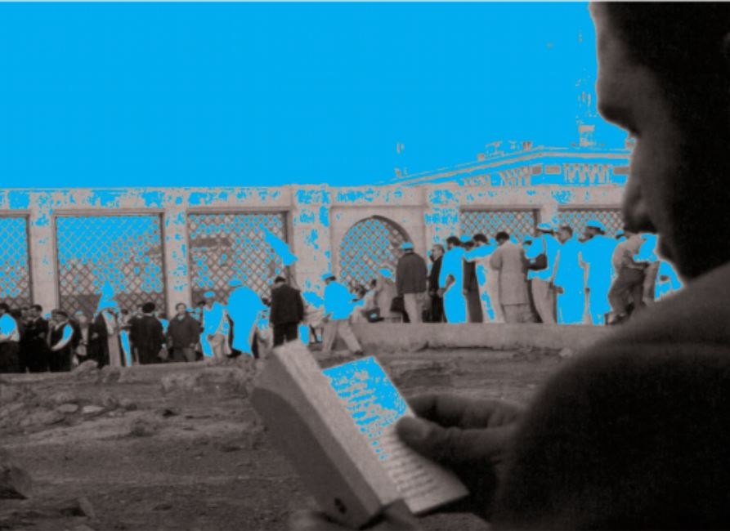
•
انسان باید برای رسیدن به حقیقت و شناخت آنها، همواره درصدد جست وجو باشد و تحقیق و مطالعه کند تا عقیده و کردار و گفتاری داشته باشد که خدا میخواهد؛ ازطرفِ دیگر، به گفتۀ دیگران که احتمال خطا میرود، اکتفا نکند. به عنوان پیشنهاد، خوب است که از تمام کسانی که به زیارت می آیند، بپرسی که آیا در هنگام زیارت پیامبر یا اولیای الهی آنها را می پرستند یا با نمازخواندن و قرآن خواندن و زیارت بیشتر به خدا نزدیک می شوند و به درگاه خدا بیشتر عبادت میکنند و اگر هم حاجت میخواهند، آیا در حقیقت از خداوند حاجت میخواهند یا از اولیا، بدون نیاز به خدا حاجتی میخواهند؟ به طور یقین، جواب خواهی گرفت که زائران در هنگام زیارت، روحیۀ عبادت خداوند در آنها بیشتر میشود و اگر هم حاجت میخواهند، درحقیقت از خداوند میخواهند؛ زیرا اولیای الهی را واسطۀ آسانتر و سریعتر برای رسیدن به خدا میدانند؛ اگرچه بدون واسطه هم میتوانستند حاجت بخواهند.
•
آری، من با تمام وجود می پذیرم که زیارت قبر پیامبر و امام و مؤمنان نیکوکردار، نه تنها مستحب مؤکد و پسندیده است، بلکه بدان نیز فراخوانده شدهایم. ازاین به بعد نیز در نمونه های مشابه و محل اختلاف مطالعه می کنم و منابع شیعه و سنی را خواهم دید تا نظر درست را بیابم و به آن عمل کنم.
•
آفرین، از تو متشکرم؛ شخص باانصاف باید مثل تو باشد.
•
من نیز از بابت راهنمایی و روشنگریهای تو تشکر میکنم.

پایان سخن
به طور قطع، زیارت معصومان ارزش و اجر بسیاری دارد؛ زیرا عرض ارادت به خاندان پیامبر و زیارت آنان، نوعی ارتباط معنوی و درحقیقت، تداوم دعوت پیامبران و ائمه است. زیارت، حکمت و فلسفه های متعددی دارد و اسرار و آثار گرانقدری در آن وجود دارد که اندیشه و نگارش دربارۀ آنها، مجال گسترده ای می طلبد. تعظیم و تکریم و گرامیداشت انسان های شایسته، هنرمند، فرهیخته، فرهنگساز، نقش آفرین، مصلح، متحوّل کنندگان تاریخ و... و نیز زنده نگه داشتن نام و یاد آنان پس از مرگ، لازمۀ محبت و عشق و ارادت انسانها به نیکی ها و کمالات است و ریشه در فطرت و سرشت آدمی دارد. زیارت پیشوایان معصوم متصلشدن به آنان و غرق شدن در انوار معنوی ایشان و نیز الهام گیری و درس آموزی و سیر در فضیلت هاست. معصومان چهارده تن هستند که خداوند متعال ایشان را از میان دیگر مخلوقات خویش، به عنوان راهنما و رهبر و اسوه برگزید. این چهارده معصوم برگزیدگان
خداوند متعال از میان تمامی آفریدگان هستند. ایشان قله های بلند فضیلت و تقوایند و دانشمندانی هستند که هیچ فردی از آفریدگان را یارای رقابت کردن در علم و دانش با آنان نیست. کسانی اند که به انسانها و فرشتگان، پرستش خداوند متعال را آموختند. آنان کسانی اند که پس از تسبیح ایشان، فرشتگان تسبیح گفتند و پس از تهلیل و تکبیر ایشان، ملائک به تهلیل و تکبیر خداوند متعال پرداختند. آنان معصومانی هستند که خداوند ایشان را از نادانی، نادرستی و انحراف، لغزش، اشتباه، فراموشی و خطا پاک و به دور نگه داشته است. ایشان پاکان و پاکیزگان و پاکدامنان اند و نیز هدایت شدگان و وارستگان واقعی اند.
اهداف و اسرار زیارت عبارت اند از: بزرگداشت اولیای الهی و زنده کردن یاد و نام آنان، باور به عظمت و شکوه ایشان، تعظیم بندگان صالح و برگزیده و نیز حفظ شعائر الهی که مصداقی از آیۀ وَ مَنْ یُعَظِّمْ شَعَائِرَ اللَّهِ فَاِنَّهَا مِنْ تَقْوَی الْقُلُوبِ است.
یاد و خاطرۀ آنان، یادکرد بندگی و دلسپردگی آنان به خدا، ایثار و جان فشانی هایشان
در دفاع از دین حق و مجاهدت های بی نظیر آنان، عبادت ها و نیایش های ایشان در محضر باری تعالی و... است. پیشوایان معصوم، امامان نور و هدایت و معنویت هستند و ملاقات و زیارت عارفانه و خالصانۀ آنان، تقدیر و سپاس از هدایت گری آنان و اذعان به مقام والا و بزرگ ایشان در پیشگاه خداوند است. به یقین، پیامبر خدا و ائمه صاحبان عزّت و عظمت و شرافت اند و فضل و برتری آنان روشن و محبوبیت شان نزد پروردگار ثابت است. خداوند نور وجودی آنان را اشرف و برتر از همه قرار داده و در دنیا و آخرت به آنان عصمت، قدرت، توانایی، حکمت و پاداش عطا فرموده است. زیارت جلوهگاه دوستی و تولای اهلبیت و بیانگر عمق محبت و مودّت مسلمانان به خاندان وحی است. حضوری عاشقانه در پیشگاه اولیای الهی و یادکرد مقام والای آنان و انس و دوستی با آن بزرگواران، نشانۀ ایمان و تقوای قلب است. حبّ و ولای پیشوایان معصوم و آلنبی، دستور خداوند است و درخواست علوّ درجه برای ایشان و اهدای ثواب خواندن نماز و قرائت قرآن به آنها و...، همه برای عمل به
این سفارش است که: لا اَسألُکُمْ عَلَیهِ اَجْراً اِلَّا الْمَوَدّةَ فِی الْقُربی.

برای مطالعۀ بیشتر
۱. کارگر، رحیم، راز زیارت، نشر عمره دانشجویی.
۲. محدثی، جواد، زیارت.
۳. عابدی، احمد، فلسفۀ زیارت.
۴. زارعی سبزواری، عباسعلی، زیارت در نگاه شریعت.
۵. رهبر، محمدتقی، اخلاق و آداب در حج و زیارت.

ghaemiyeh.com

عیون اخبارالرضا، ج۲، ص۲۵۷؛ امالی صدوق، ص۱۱۹.
عیون اخبارالرضا، ج۲، ص۲۵۵؛ امالی صدوق، ص۱۱۸
الخصال، ج۱، ص۱۰۹؛ امالی صدوق، ص۱۲۱
صحیح بخاری، ج۱، ص۳؛ تفسیر کبیر فخر رازی، ج۴، ص۵، مسئلۀ ۴.
صحیح مسلم، ج۲، ص۶۳؛ سنن نسائی، ج۳، ص۷۶.
سنن ابنماجه، ج۱، ص۵، باب ۴، حدیث ۱۵۶۹.
سنن ابن ماجه، ص۵۰۱، باب ۴۸، حدیث ۱۵۷۲.
علل الشرایع ص 460 ح 5
سنن ابن داوود ج2 ص 218 ح 357
صحیح مسلم ج 2 ص 363 ح 102
مستدرک حاکم ج1 ص 533 ح 1396
سنن دار قطنی ج2 ص 278 ح 194
التاج الاجامع اللاصول ج 2 ص 1290
صحیح مسلم ج4 ص126
صحیح بخاری ج 2 ص76
احیاء العلوم غزالی ج2 ص247
کنزالعمال پاورقی مسند احمد ج2 ص 392

